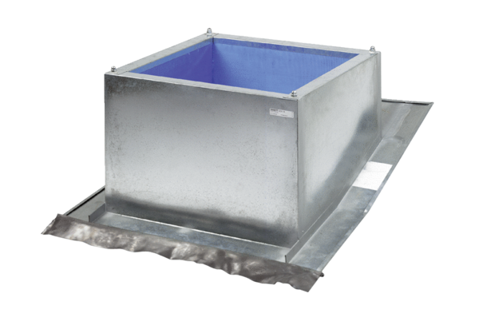Dachsockel für Schrägdächer SDS 35Verpackungseinheit: 1 StückSortiment: C
Artikelnummer: 0093.0954Hersteller: MAICO

